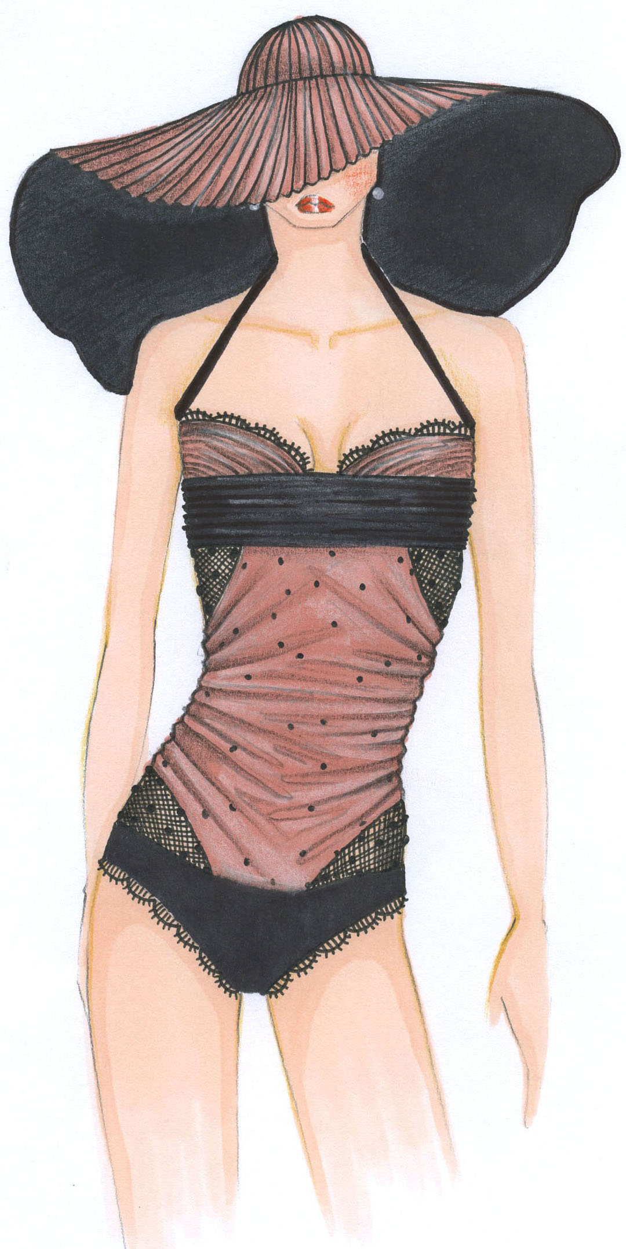
Capo d’alta moda
interamente realizzato a mano,
disegnato sulle linee della belle époque
dai toni romantici e ricercati.

